ATIVIDADES - NÍVEL I
CORPO E MOVIMENTO

- Olhem é um corpo, vamos ver como fazer um esqueleto; com ajuda, cotonetes, palitos de fósforo ou de dente, no papel desenhar com lápis preto e colar os palitos.

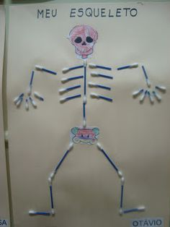

- Vamos desenhar o nosso corpo, com ajuda e giz, num espaço, riscar o corpo da criança, pode ser feito como esta no desenho.
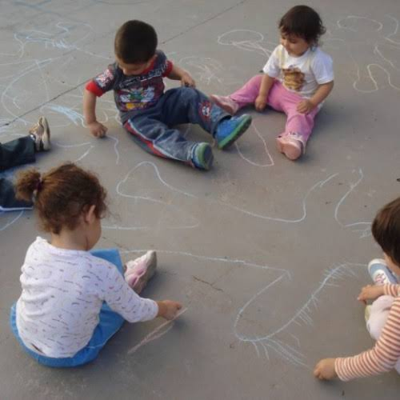

3) Na parede você consegue visualizar sua sombra, aproveita e faça várias formas.
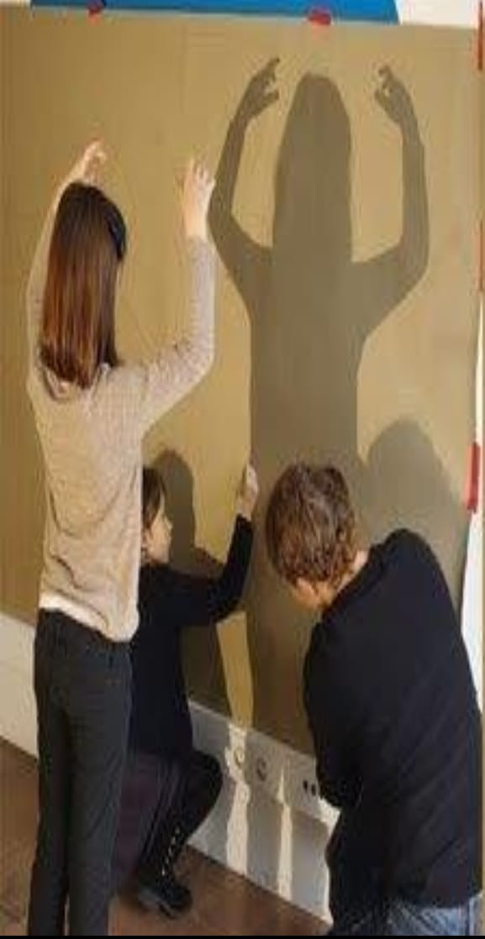

- Com papelão ou no chão, peça ajuda fazer mão/pé/mão – pé/mão/mão - mão/mão/pé e assim por diante, e só brincar.

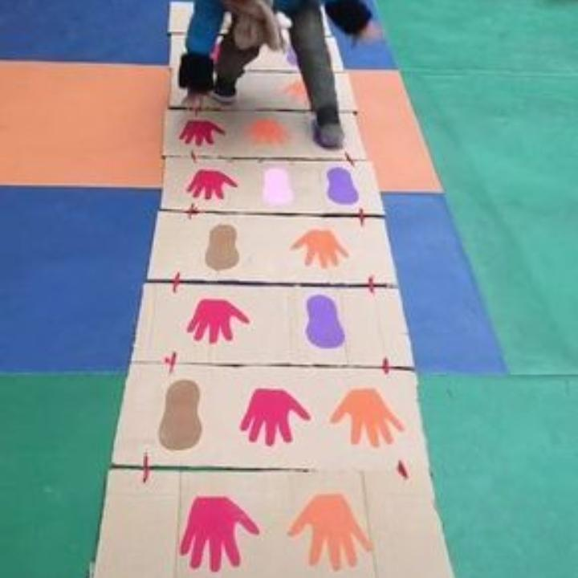

- Pega uma fita ou giz, com ajuda, faça várias linhas com espaço e ai e só pular.

